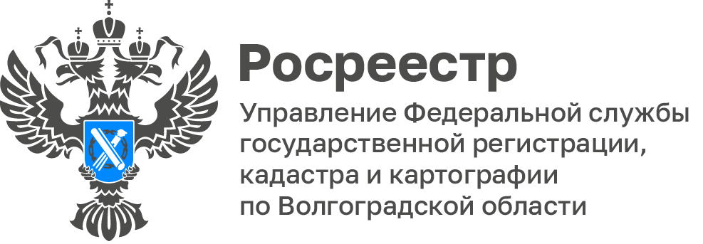

В 2022 году «Банк земли» Волгоградской области увеличен в 2 раза

В течение 2022 года на территории Волгоградской области выявлено 223 земельных участка, пригодных для жилищного строительства. Это увеличило площадь земель для реализации национального проекта «Жилье и городская среда» до 1 294 гектар.

Заместитель руководителя Управления Росреестра по Волгоградской области Татьяна Штыряева подчеркнула, что к декабрю этого года обеспечено двукратное увеличение площади выявленных земельных участков и территорий по сравнению со значением показателя на 1 января 2022 года.

Напомним, что информация о земельных участках и территориях размещается в сервисе «Земля для стройки» на публичной кадастровой карте Росреестра. Этот сервис в форме единого информационного ресурса, предусматривает поиск и процедуру заявительного порядка заинтересованных лиц в использовании земельных участков и территорий, имеющих потенциал вовлечения в оборот для строительства жилья.

С уважением,
Балановский Ян Олегович,
Пресс-секретарь Управления Росреестра по Волгоградской области
Mob: +7(937) 531-22-98
E-mail: pressa@voru.ru

